Usmeritve za pouk 3.b OŠ Šmarjeta
Pripravila: Anica Katič Hočevar
SREDA, 8. 4. 2020
SPO – Človekovo telo | - SPO str. 81 – preberi si in si oglej  - Označi, kar se ti zdi pomembno  - Oglej si razlago in naloge na:  https://www.lilibi.si/mestni-trg/spoznavanje-okolja/jaz-in-narava/ziva-bitja-in-okolja/clovek  Včasih povezave ne delujejo. Gradivo najdeš na: lilibi.si  e-gradivo  delovni zvezek za SPO str. 81 – klikni čebelico zgoraj  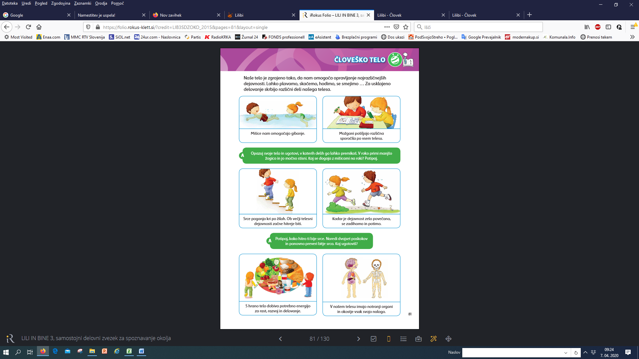
MAT – Števila do 1000 po deseticah, enicah | - Preglej si nalogo, ki si jo naredil v ponedeljek:  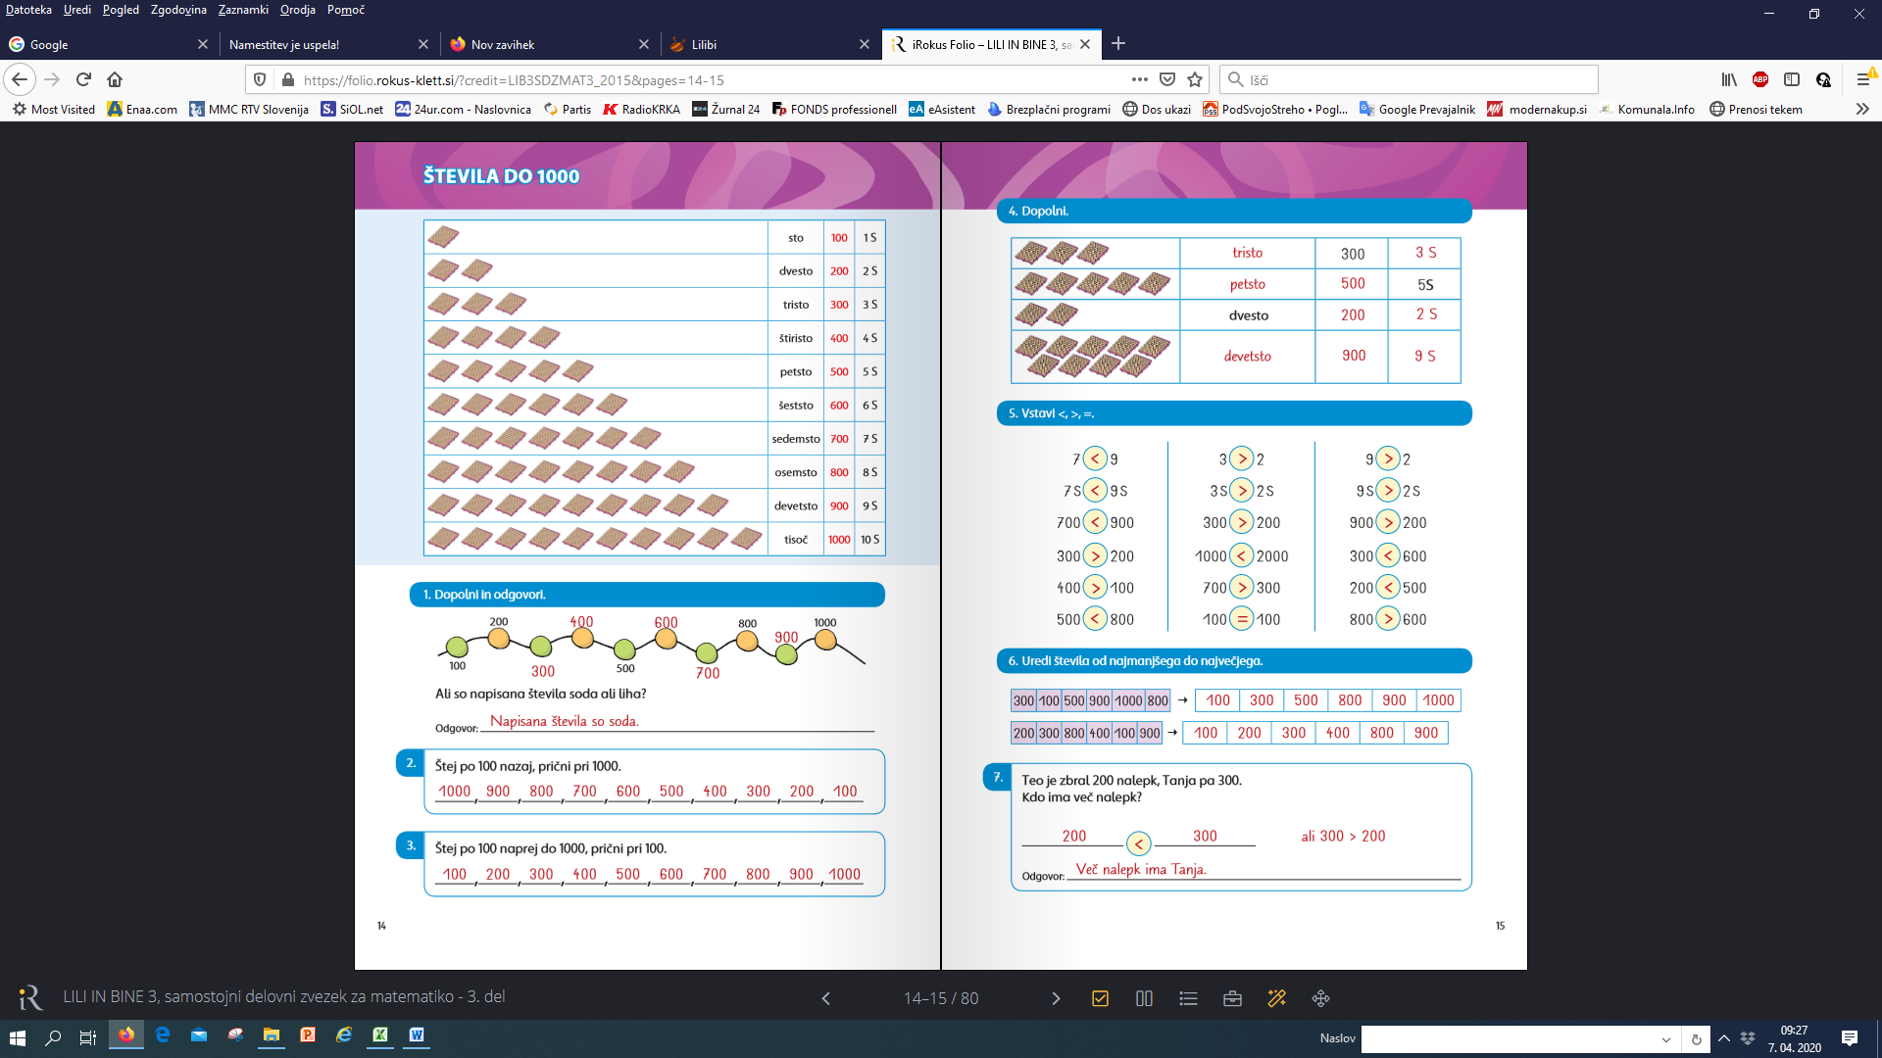  - Oglej si powerpoint ŠTEVILA DO 1000 – v karo zvezek naredi vajo s slida št. 16  - MAT str. 16, 17 – reši po navodilih
SLJ – Pravljica Palčica | - Berilo, str. 83, 84, 85 - Preberi odlomek pravljice  - Poslušaj pravljico v celoti:  https://www.youtube.com/watch?v=zjaAD25AGcQ  - V zvezek zapiši 5-10 povedi o vsebini.
ŠPO – Krožna vadba | 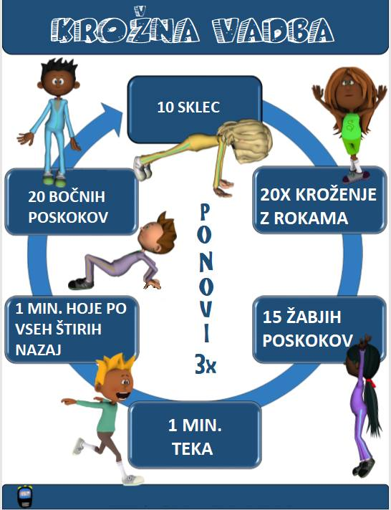
*DOD – dodatni pouk | - Rešuj vaje na:  https://www.thatquiz.org/sl/practicetest?1zdc0dnymq7  - Sestavi tangram:  https://www.digipuzzle.net/minigames/tangram/tangram_shapes.htm?language=slovenian&linkback=../../main/logicpuzzles/index.htm

